如何提高锡膏印刷良率？
要提高锡膏印刷良率，可以从以下几个方面着手：

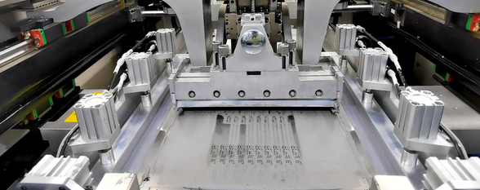

一、锡膏的质量控制
选择高品质锡膏：
除了选择可靠制造商的锡膏外，还应考虑锡膏的保质期和批次稳定性。
针对不同应用需求（如高温、高湿、高频等）选择专用锡膏。
储存和使用环境：
设立专用锡膏储存室，保持恒温恒湿环境。
遵循“先进先出”原则，确保使用最新生产的锡膏。
使用前对锡膏进行充分搅拌，以消除颗粒沉降和团聚。

二、设备和工艺的优化
设备校准：
定期进行设备维护，包括清洁、润滑和调整。
使用精密测量工具校准印刷机，确保精度达到要求。
印刷参数调整：
根据PCB板材料和厚度调整刮刀角度和压力。
印刷速度应根据锡膏的黏度和流动性进行调整。
印刷间隙应略大于锡膏颗粒直径，以避免堵塞。
高精度钢网：
选用激光切割钢网，以提高开孔精度和边缘清晰度。
定期检查钢网磨损情况，及时更换。

三、模板和锡膏的特性匹配
模板选择：
根据PCB板设计选择合适的模板材料和厚度。
模板开孔形状应与焊盘形状相匹配，以减少印刷误差。
锡膏颗粒大小：
针对不同PCB板间距和焊盘尺寸选择不同颗粒大小的锡膏。
细小颗粒锡膏适用于高密度、细间距的PCB板。

四、环境控制
温度和湿度：
印刷车间应配备恒温恒湿系统，保持适宜的环境条件。
避免在极端天气条件下进行印刷作业。
清洁度：
定期清洁钢网、刮刀和印刷机台面，防止污染。
使用专用清洁剂和工具进行清洁。

五、过程监控和检测
实施自动光学检查（AOI）：
选用高精度AOI设备，对印刷质量进行实时监测。
设定合理的检测参数和报警阈值，及时发现并处理印刷缺陷。
人员培训：
定期对操作人员进行锡膏印刷技术培训和考核。
强调安全生产和质量控制意识，提高员工责任心和操作技能。
六、持续改进和创新
数据分析：
收集和分析印刷过程中的数据，识别潜在问题和改进点。
利用统计过程控制（SPC）等方法进行数据分析。
技术创新：
关注行业动态和技术发展，引进新技术和新设备。
开展研发活动，提高锡膏印刷技术的自主创新能力。
综上所述，提高锡膏印刷良率需要综合考虑锡膏质量、设备和工艺优化、模板和锡膏特性匹配、环境控制、过程监控和检测以及持续改进和创新等多个方面。通过实施这些策略，可以显著提升锡膏印刷的良率和产品质量。

